Час здоровья «Очень мрачная она, сигаретная страна»

Районная библиотека регулярно организует информационно - познавательные встречи, направленные на формирование основ здорового образа жизни у подрастающего поколения. С этой целью 26 мая 2022 года был подготовлен час здоровья «Очень мрачная она, сигаретная страна», посвящённый Всемирному дню без табака. Целью мероприятия было донести до ребят, какой вред наносит курение человеку, рассказать о том, как избежать этой вредной привычки.
Учащиеся Осиповичского профессионально- технического колледжа совместно с инструктором – валеологом РайЦГЭ Т.В.Пересыпкиной и священником храма «Всех скорбящих радость» иереем Романом Васько обсудили проблемы, которые могут настигнуть подростков, если у них возникнет ранняя зависимость от табака.

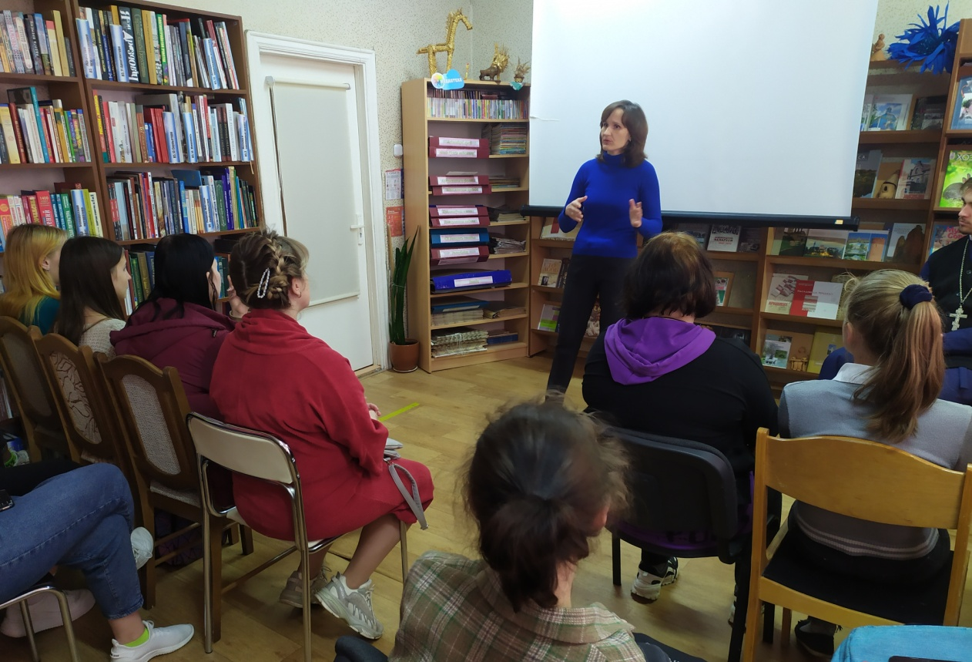
В ходе дискуссии учащиеся вместе с гостями обсуждали, почему, несмотря на то, что все знают об опасности курения для здоровья, многие начинают курить. Молодыми людьми было высказано мнение, что подростки часто начинают курить за компанию или просто, чтобы всё в жизни попробовать. В результате - привычка курить прочно входит в повседневную жизнь, здоровье человека страдает.

Подтверждением фактов, приведённых во время дискуссии, стал видеоматериал «Опасность курения», наглядно продемонстрировавший молодым людям все негативные последствия этой вредной привычки. Гости встречи постарались убедить ребят, что курение намного опаснее именно для растущего организма, и каждый должен сделать для себя выбор - курить или не курить. Надеемся, что мероприятие, в котором приняли участие молодые люди, поможет им задуматься и принять правильное решение, чтобы уберечь себя и свое здоровье от пагубных привычек.

ГУК «Централизованная библиотечная сеть
Осиповичского района»

